**SQL Create Table | SQL Alter and Drop Table**

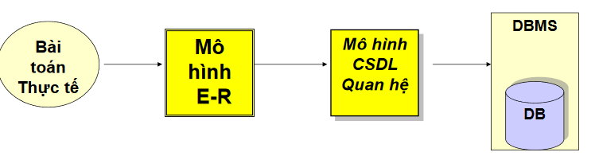

Create: tạo/ định nghĩa

Alter: bổ sung định nghĩa

Drop: xóa

1. **Tạo bảng**

* Table – Bảng sử dụng trong Database để tổ chức và lưu trữ dữ liệu.
* Table được tạo ra:

+ Phân tích lược đồ quan hệ dữ liệu

+ Ứng với mỗi 1 đối tượng quan hệ tạo tương ứng 1 table

+ Các thuộc tính của quan hệ tương ứng với các cột của table

+ Khóa chính của quan hệ tương ứng là khóa chính của table

+ Khóa ngoài của quan hệ tương ứng là khóa ngoài của table

* 1 Table bao gồm:

+ Column – các cột hay gọi là trường thuộc tính, để biểu diễn cho tính chất của thực thể

+ Record – hàng/ dòng hay gọi là bản ghi, để biểu diễn cho 1 thực thể ( ứng với 1 đối tương).

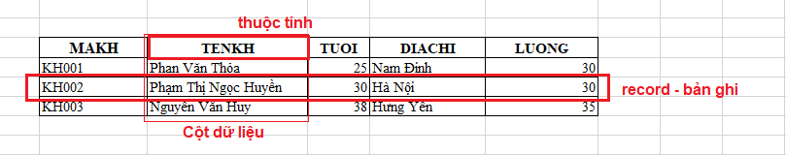

Cú pháp:

|  |
| --- |
| CREATE TABLE Tên_Bảng (  Tên_Cột    Kiểu_Dữ_Liệu(Kích cỡ)  ,Tên_Cột   Kiểu_Dữ_Liệu(Kích cỡ)  ,...  ,PRIMARY KEY (Khoá chính)  ,FOREING KEY (Khoá ngoại) references Bảng_Tham_Chiếu(Khoá ngoại)  ) |

**Trong đó** Bảng tham chiếu phải tồn tại trước và có khoá chính tham gia làm khoá ngoại trong bảng đang được tạo. Nếu tạo bảng không có khoá ngoại thì loại bỏ dòng

,foreign key (Khoá ngoại) references Bảng_Tham_Chiếu(Khoá ngoại)

Vd: KHACHHANG( MAKH, TENKH, TUOI, DIACHI, LUONG)

|  |
| --- |
| CREATE TABLE KHACHHANG (  MAKH    CHAR(5) NOT NULL,  TENKH NVARCHAR(100) NOT NULL,  TUOI INT,  DIACHI NVARCHAR(200),  LUONG DECIMAL (18,2),  PRIMARY KEY (MAKH)  ) |

1. **Thêm/ sửa đổi thuộc tính vào bảng**

Lệnh ALTER dùng để bổ sung định nghĩa cho bảng, cụ thể:

* ADD COLUMN: thêm cột cho bảng
* DROP COLUMN: xóa cột của bảng
* ALTER/MODIFY COLUMN: sửa đổi thuộc tính của cột
* DROP TABLE: xóa bảng

1. **Thêm cột ADD COLUMN**

|  |
| --- |
| ALTER TABLE tên_bảng  ADD tên_cột kiểu_dữ_liêu; |

VD: Bảng KHACHHANG thêm cột SOCMT để lưu trữ dữ liệu về số cmt, hộ chiếu, thẻ căn cước của khách hàng.

|  |
| --- |
| ALTER TABLE KHACHHANG  ADD SOCMT VARCHAR(20) NOT NULL; |

1. **Xóa cột DROP COLUMN**

|  |
| --- |
| ALTER TABLE tên_bảng  DROP COLUMN tên_cột; |

VD: Xóa cột TUOI trong bảng KHACHHANG:

|  |
| --- |
| ALTER TABLE KHACHHANG  DROP TUOI; |

1. **Sửa đổi thuộc tính của cột ALTER COLUMN**

|  |
| --- |
| ALTER TABLE tên_bảng  ALTER COLUMN tên_cột kiểu_dữ_liêu; |

VD: Sửa cột SOCMT thành kiểu varchar(50)

|  |
| --- |
| ALTER TABLE KHACHHANG  ALTER COLUMN SOCMT VARCHAR(50); |

1. **Xóa bảng DROP TABLE**

|  |
| --- |
| DROP TABLE tên_bảng; |

VD: Xóa bảng KHACHHANG

|  |
| --- |
| DROP TABLE KHACHHANG; |

1. **Xóa tất cả dữ liệu/ làm trắng bảng TRUNCATE TABLE**

|  |
| --- |
| TRUNCATE TABLE tên_bảng; |

* Lệnh TRUNCTE TABLE mục đích là làm trắng bảng, xóa tất cả dữ liệu của bảng nhưng không xóa bảng khỏi Database

VD: Làm trắng bảng KHACHHANG

|  |
| --- |
| TRUNCATE TABLE KHACHHANG; |

1. **Constraint – Ràng buộc trong table**

Constraint: là các quy tắc mà dữ liệu của cột phải tuân thủ.

Có các loại constraint sau:

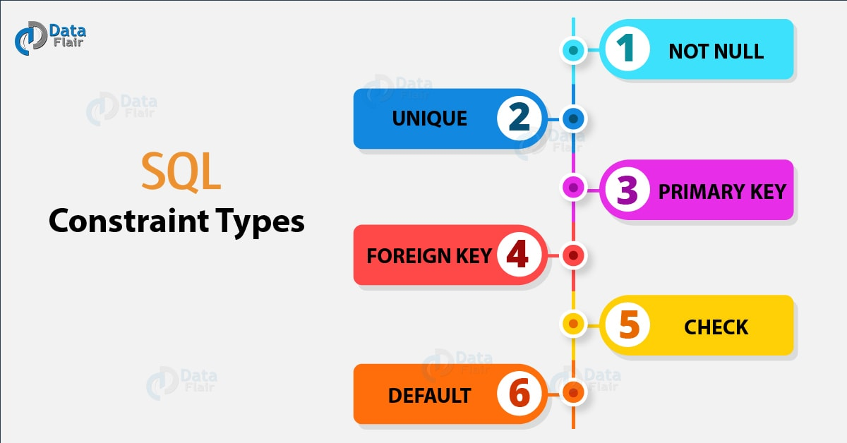

|  |  |
| --- | --- |
| **NOT NULL** | đảm bảo dữ liệu cột luôn khác NULL ( khác rỗng) |
| **UNIQUE** | không cho phép dữ liệu cột này giống nhau ở các hàng khác nhau. |
| **PRIMARY KEY** | dữ liệu trong nó là sử kết hợp giữa NOT NULL và UNIQUE ( chứa các giá trị không rỗng và tồn tại dữ liệu duy nhất, không trùng lặp), ràng buộc này giúp tạo chỉ mục (index) để tìm kiếm trong bảng nhanh hơn |
| **FOREIGN KEY** | dữ liệu của cột khóa ngoài sẽ được nhận diện 1 bản ghi duy nhất trong 1 bảng khác. |
| **CHECK** | ràng buộc này đảm bảo dữ liệu đã được kiểm theo một điều kiện bạn đặt ra khi chèn dữ liệu. |
| **DEFAULT** | ràng buộc thiết lập giá trị mặc định cho cột, nếu chèn hàng mà không truyền giá trị cho cột này nó tự nhận giá trị mặc định |

**Cú pháp thực hiện lệnh SQL:**

|  |  |
| --- | --- |
| **NOT NULL** | ALTER TABLE tên_bảng ADD tên_column kiểu_dữ_liệu NOT NULL; |
| **UNIQUE** | ALTER TABLE tên_bảng ADD CONSTRAINT tên_constraint UNIQUE(tên_cột) |
| **PRIMARY KEY** | ALTER TABLE tên_bảng ADD CONSTRAINT tên_constraint PRIMARY KEY(tên_cột) |
| **FOREIGN KEY** | ALTER TABLE tên_bảng ADD CONSTRAINT tên_constraint FOREIGN KEY(tên_cột) REFERENCES tên_bảng (tên_cột);  Note: Tên khóa ngoại: FK_<Table Foregin>_<Table Key> |
| **CHECK** | ALTER TABLE tên_bảng ADD CONSTRAINT tên_constraint CHECK(điều_kiện) |
| **DEFAULT** | ALTER TABLE tên_bảng ADD CONSTRAINT tên_constraint DEFAULT giá_trị FOR tên_cột |

VD: Tạo khóa chính là cột MaKH cho bảng khachhang

|  |
| --- |
| ALTER TABLE KHACHHANG  ADD CONSTRAINT PK_KHACHHANG PRIMARY KEY(MAKH); |

VD: Tạo ràng buộc mặc định ngày hiện tại sử dụng hàm getdate() cho cột:

|  |
| --- |
| alter table sinhvien add constraint sinhvien_ngaysinh_D default getdate() for ngaysinh; |

* Nếu khóa chính đã tồn tại, muốn tạo lại khóa chính bằng lệnh thì phải xóa khóa cũ trước, **lệnh xóa khóa**:

|  |
| --- |
| ALTER TABLE tên_bảng  DROP CONSTRAINT tên_khóa; |

VD: xóa khóa chính PK_KHACHHANG trong bảng khachhang

|  |
| --- |
| ALTER TABLE KHACHHANG  DROP CONSTRAINT PK_KHACHHANG; |

1. **Các lệnh thao tác dữ liệu (DML) INSERT, UPDATE, DELETE**

* Chú ý kiểu dữ liệu trong code SQL

|  |  |  |
| --- | --- | --- |
| **Kiểu dữ liệu** | **Cấu trúc** | **Mô tả** |
| char/ varchar | '<dữ_liệu>' | Chuỗi text của cột sẽ nằm trong cặp dấu nháy đơn ''. VD: nhập mã sv: 'SV0001' |
| nchar/nvarchar | N'<dữ_liệu>' | Chuỗi text của cột sẽ nằm trong cặp dấu nháy đơn '', bắt đầu bằng ký từ N. VD: nhập tên sv: N'Phạm Thị Nở' |
| int | số nguyên | Nhập giá trị số nguyên, mặc định = 0 |
| float | số thực | Mặc định là 0.0 |
| bit | null|0|1 | Giá trị mặc định là NULL. True: 1 và false: 0 |
| datetime/date | '<yyyymmdd>' | - Ngày mặc định dùng hàm GETDATE() - Nhập chuỗi text định dạng yyyymmdd VD: nhập ngày nhập hàng: '20201020' |

1. **Thêm mới bản ghi vào table INSERT INTO**

Thêm dữ liệu cho các bảng với lưu ý dữ liệu cho khoá chính không được trùng và dữ liệu cho cột khoá ngoại phải tồn tại ở bảng tham chiếu.

|  |
| --- |
| INSERT INTO Tên_Bảng(tên_cột_thứ_nhất, tên_cột_thứ_hai,…) VALUES (Dữ_liệu_cho_cột_thứ_nhất, Dữ_liệu_cho_cột_thứ_hai, ...); |

* Lưu ý:

+ Dữ liệu kiểu chuỗi phải đặt trong dấu nháy đơn

+ Số lượng cột và số lượng dữ liệu cho các cột phải giống nhau

VD:

Bảng KHACHANG:

|  |
| --- |
| create table khachhang(  id int primary key identity (1,1),  makh char(6) not null unique,  tenkh nvarchar(50),  diachi nvarchar(300),  gioitinh int check (gioitinh in (0,1,2))  ); |

Thêm dữ liệu cho bảng KHACHHANG:

|  |
| --- |
| INSERT INTO khachhang(makh, tenkh, diachi, gioitinh) VALUES ('3',N'Phạm Thị Ngọc Huyền', N'Thanh Hóa', 0); |

1. **Cập nhật bản ghi vào table UPDATE**

Thay đổi dữ liệu hiện có theo tiêu chí đặt ra và thông thường dữ liệu cho cột khoá chính không được thay đổi.

|  |
| --- |
| UPDATE Tên_Bảng SET Tên_Cột = Dữ_Liệu_Thay_Đổi WHERE Điều_Kiện_Thay_Đổi |

VD: Thay đổi bản ghi trong bảng KHACHHANG có thuộc tính MAKH=’3’, cập nhật diachi=’Hà Nội’

|  |
| --- |
| UPDATE khachhang set diachi = N'Hà Nội' WHERE makh='3'; |

* Chú ý: Lệnh update có thể thay đổi cho nhiều bản ghi phụ thuộc vào điều kiện câu lệnh.

1. **Xóa bản ghi trong bảng DELETE**

Xoá dữ liệu đã tồn tại trong các bảng, khi xoá dữ liệu lưu ý ràng buộc khoá ngoại.

|  |
| --- |
| DELETE FROM Tên_Bảng WHERE Điều_Kiện_Xoá_Dữ_Liệu |

VD: Xóa bản ghi trong bảng KHACHHANG có thuộc tính MAKH=’3’

|  |
| --- |
| DELETE FROM khachhang WHERE makh='3'; |

* Chú ý: Trong trường hợp không có mệnh đề Where, đồng nghĩa với việc xoá tất cả dữ liệu của bảng.

1. **Bài tập:**

**Bài 1: Tạo CSDL company:**

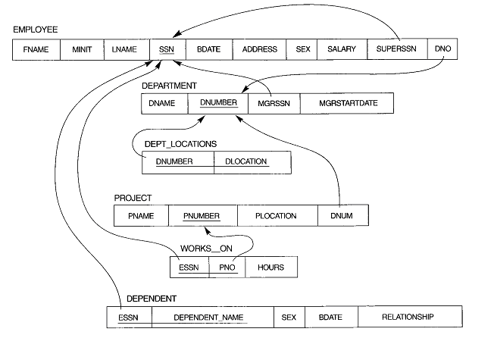

**Bài 2: Tạo CSDL quanlybanhang:**

|  |  |  |  |
| --- | --- | --- | --- |
| Bảng VatTu | | | |
| **Tên cột** | **Kiểu dữ liệu** | **Ghi chú** |
| MaVTu | Char (4) | Khoá chính |
| TenVTu | NVarChar (100) |  |
| DvTinh | NVarChar (10) |  |
| PhanTram | int |  |
|  |  |  |
| Bảng NhaCC | | | |
| **Tên cột** | **Kiểu dữ liệu** | **Ghi chú** |
| MaNhaCC | Char (3) | Khoá chính |
| TenNhaCC | NVarChar (100) |  |
| DiaChi | NVarchar (200) |  |
| DienThoai | NVarchar (20) |  |
|  |  |  |
| Bảng DonDH | | | |
| **Tên cột** | **Kiểu dữ liệu** | **Ghi chú** |
| SoDH | Char (4) | Khoá chính |
| NgayDH | DateTime |  |
| MaNhaCC | Char (4) | Khoá ngoại |
|  |  |  |
| Bảng CTDonDH | | | |
| **Tên cột** | **Kiểu dữ liệu** | **Ghi chú** |
| SoDH | Char | Khoá chính, khóa ngoại |
| MaVTu | Char | Khoá chính, khóa ngoại |
| SLDat | Int |  |
|  |  |  |
| Bảng Pnhap | | | |
| **Tên cột** | **Kiểu dữ liệu** | **Ghi chú** |
| SoPN | Char (4) | Khoá chính |
| NgayNhap | Datetime |  |
| SoDH | Char (4) | Khoá ngoại |
|  |  |  |
| Bảng CTPhap | | | |
| **Tên cột** | **Kiểu dữ liệu** | **Độ rộng** |
| SoPN | Char (4) | Khoá chính, khóa ngoại |
| MaVTu | Char (4) | Khoá chính, khóa ngoại |
| SLNhap | Int |  |
| DGNhap | Money |  |
|  |  |  |
| Bảng Pxuat | | | |
| **Tên cột** | **Kiểu dữ liệu** | **Ghi chú** |
| SoPX | Char (4) | Khoá chính |
| NgayXuat | Datetime |  |
| TenKH | NVarchar (100) |  |
|  |  |  |
| Bảng CTPXuat | | | |
| **Tên cột** | **Kiểu dữ liệu** | **Ghi chú** |
| SoPX | Char (4) | Khoá chính, khóa ngoại |
| MaVTu | Char (4) | Khoá chính, khóa ngoại |
| SLXuat | Int |  |
| DGXuat | Money |  |
|  |  |  |
| Bảng TonKho | | | |
| **Tên cột** | **Kiểu dữ liệu** | **Ghi chú** |
| NamThang | Char (6) | Khoá chính |
| MaVTu | Char (4) | Khoá chính, khóa ngoại |
| SLDau | Int |  |
| TongSLN | Int |  |
| TongSLX | Int |  |
| SLCuoi | Int |  |

* Thiết lập các ràng buộc cho các bảng trên:

**Câu 1: Tạo các ràng buộc cho bảng VATTU**

* Tên vật tư phải duy nhất
* 0 <= PhanTram <= 100
* Giá trị mặc định cho cột đơn vị tính là ‘Tấn’

**Câu 2: Tạo các ràng buộc cho bảng NHACC**

* Tên nhà cung cấp và địa chỉ nhà cung cấp phải duy nhất
* Giá trị mặc định cho cột điện thoại là ‘Chưa có’

**Câu 3: Tạo các ràng buộc cho bảng DONDH**

* Giá trị mặc định cho cột ngày đặt hàng là ngày hiện hành

**Câu 4: Tạo các ràng buộc cho bảng CTDONDH**

* Giá trị cho cột là SLDat > 0

**Câu 5: Tạo các ràng buộc cho bảng CTPNHAP**

* Giá trị cho cột SLNhap > 0  và DGNhap > 0

**Câu 6: Tạo các ràng buộc cho bảng CTPXUAT**

* Giá trị cho cột SLXuat > 0 và DGXuat > 0

**Câu 7: Tạo các ràng buộc cho bảng TONKHO**

* SLDau >= 0
* TongSLN >= 0
* TongSLX >= 0
* Giá trị mặc định cho các cột SLDau, TongSLN, TongSLX là 0